Предмет: Објашњење – јавна набавка број 21/18, чији је предмет набавка набавкa и уградњa ПВЦ столарије

Захтев за појашњење :
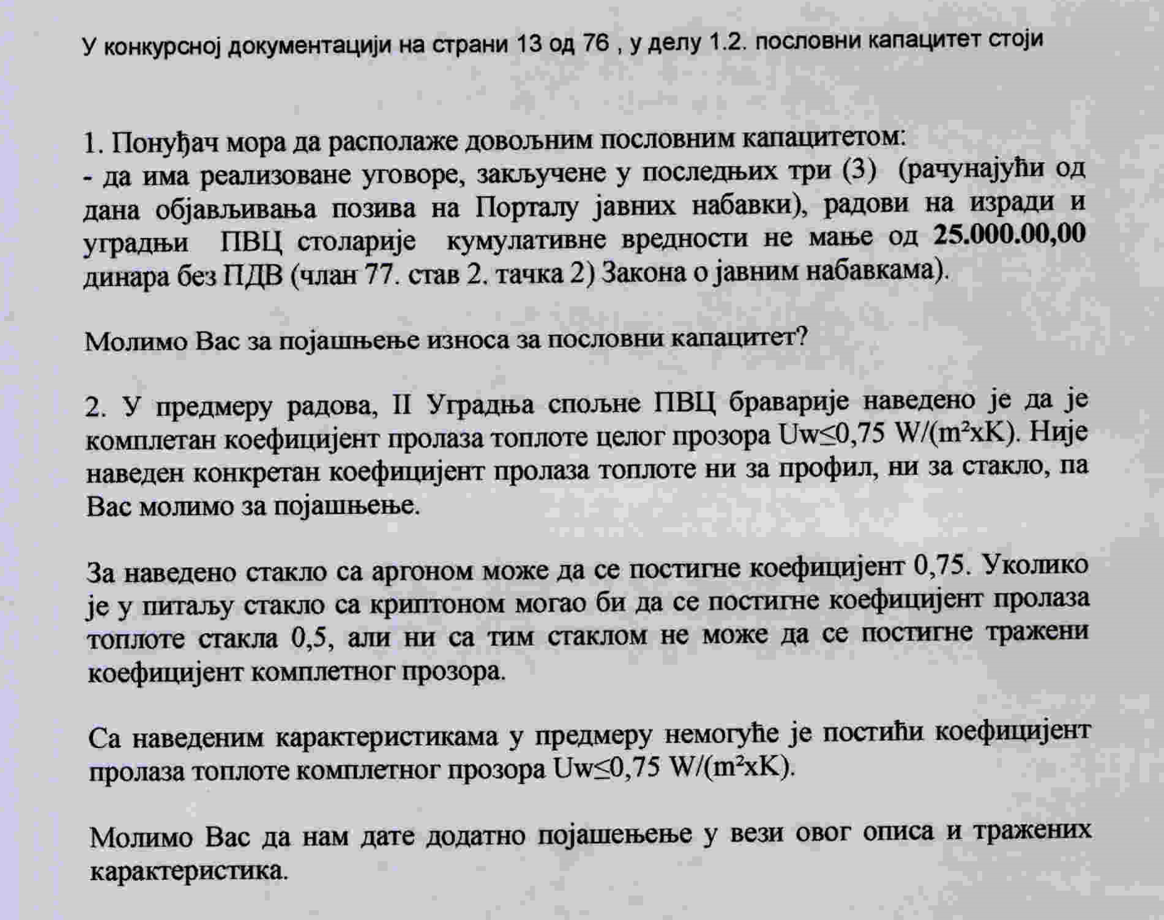

О д г о в о р:

- Техничком грешком је у конкурсној документацији стављен наведени износ па вас обавештавамо да треба да стоји следеће:
Понуђач мора да располаже довољним пословним капацитетом:
- да има реализоване уговоре, закључене у последњих три (3) (рачунајући од дана објављивања позива на Порталу јавних набавки), радови на изради и уградњи ПВЦ столарије кумулативне вредности не мање од 25.000.000,00 динара без ПДВ (члан 77. став 2. тачка 2) Закона о јавним набавкама).
2. У достављеној документацији од екстерних консултаната који су помагали у прикупљању документације анализом домаћег тржишта добили смо званичну
документацију Института за испитивање материјала у Београду који је издао званичне Извештаје о испитивањима у наведеним траженим оквирима а односи се и директно према документацији износи податке за наведени фасадни елемент – прозор па је последица тога наш захтев који ће обезбедити објекту високу енергетску ефикасност. Нама као инвеститору појединачне вредности које сте навели у вашем допису нису битне јер за наведену вредност а по Извештају од стране поменутог Института користи се испитивање мерењем а не прорачунска вредност (према SRP U.J5.600:1998 мерење методом топлотних флуксметара).

